**人教版数学三年级下册期末测式卷(二)**

一、认真审题，填一填。(每空1分，共22分)

1．123是3的(　　)倍，123的3倍是(　　　)。

2．C:\Users\Administrator\Desktop\好卷三数下R-连连11.6\word\3R40D.tif54÷7，要使商是两位数，C:\Users\Administrator\Desktop\好卷三数下R-连连11.6\word\3R40D.tif里最大填(　　　)，要使商是三位数，C:\Users\Administrator\Desktop\好卷三数下R-连连11.6\word\3R40D.tif里可以填(　　)、(　　)、(　　)。

3．402÷4的商的末尾有(　　)个0，25×80的积的末尾有(　　)个0。

4．某公司于2020年1月16日放假，3月5日开始上班，这个假期共(　　)天。

5．小文和3个同学进行象棋比赛，每两个同学赛一场，共赛(　)场。

6．用3、6、8能组成(　　)个没有重复数字的两位数。如果选择其中的两个两位数组成C:\Users\Administrator\Desktop\好卷三数下R-连连11.6\word\3R40D.tifC:\Users\Administrator\Desktop\好卷三数下R-连连11.6\word\3R40D.tif×C:\Users\Administrator\Desktop\好卷三数下R-连连11.6\word\3R40D.tifC:\Users\Administrator\Desktop\好卷三数下R-连连11.6\word\3R40D.tif的算式，那么乘积最大的算式是(　　　　　)。

7． 红红在网上买了一本价钱为56.2元的字典， 比实体店便宜12.9元，她付了8.8元的快递费，红红买这本字典花了(　　)元。

8．刮南风时，彩旗向(　　)面飘扬，刮(　　　)风时，彩旗向东南方向飘扬。

9．篮球场长28米，宽15米，半个篮球场的面积是(　　)平方米。

10．在括号里填上合适的数。

1日＝(　　)小时　　　　　　　 500平方分米＝(　　)平方米

5米2分米＝(　　)米 3年＝(　　)个月

30平方分米＝(　　　)平方厘米 14元5角＝(　　)元

二、火眼金睛，判对错。(对的在括号里画“√”，错的画“×”)(每小题

1分，共5分)

1．小冬面向西站立，当他向后转之后，他的左面是东、右面是西。(　　)

2．只要把小数点对齐，相同的数位就对齐了。 (　　)

3．两位数乘两位数的积不可能是五位数。 (　　)

4．(　　)×29＜1200，(　　)里最大能填40。 (　　)

5．2000年、2018年、2200年都是闰年。 (　　)

三、仔细推敲，选一选。(将正确答案的序号填在括号里)(每小题1分，共8分)

1．商最接近50的除法算式是(　　)。

A．565÷8　　　　　　　B．350÷6　　　　　　　C．349÷7

2．14×27的计算结果比13×27的计算结果多(　　)。

A．1个1 B．1个27 C．1个13

3．在长16厘米，宽11厘米的长方形纸上剪下一个最大的正方形，这个正方形的面积是(　　)平方厘米。

A．121 B．176 C．256

4．2020年第一季度共有(　　)天。

A．90 B．91 C．92

5．四个人进行击剑比赛，每两个人进行一场比赛，一共要比(　 )场。

A．6 B．8 C．10

6．李老师带520元去买足球，发现足球的价钱比32元贵。他买了15个足球后还剩一些钱。每个足球的价钱不可能是(　　)。

A．33元 B．34元 C．35元

7．3辆面包车最多可以坐15人，照这样计算，三 (2) 班32人至少要(　　)辆面包车。

A．6 B．5 C．7

8．图书馆在医院的南面，医院在图书馆的(　　)。

A．北面 B．西面 C．东面

四、细心的你，算一算。(共26分)

1．直接写出得数。(每小题1分，共8分)

5.5－4.7＝　　　　420÷6＝　　　　18×40＝　　　　8－0.4＝

30×89≈ 178÷6≈ 49×31≈ 296÷6≈

2．列竖式计算，带★的要验算。(每小题3分，共9分)

49×26＝　　　　　　10.3－1.8＝　　　　　　★518÷5＝

3．计算下面各题。(每小题3分，共9分)

79×23－569 21×14÷3 (854－105)÷7

五、求下面图形的面积。(单位：厘米) (4分)

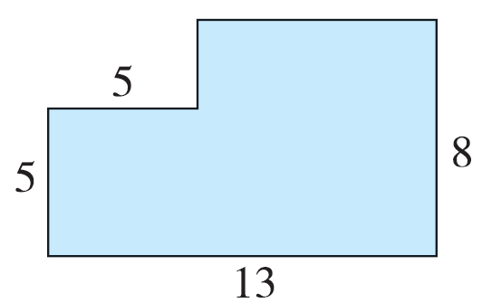

六、聪明的你，答一答。(共35分)

1．王奶奶在公园门口卖烤肠。她准备了7包烤肠，每包24根，4天卖完。

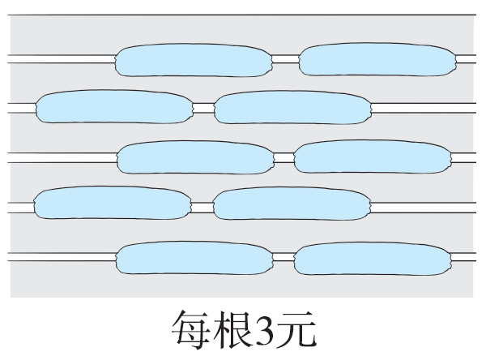

(1) 一共卖了多少钱？(3分)

(2) 平均每天卖多少根？(3分)

2．(1) 动物园每天开放多长时间？(3分)

(2) 芳芳下午3：30到动物园，她最多可以玩多长时间？(3分)

3．晨晨、爸爸、妈妈和弟弟一家四口以及他的5个好朋友去参观海洋馆。怎样买票最合算？(6分)

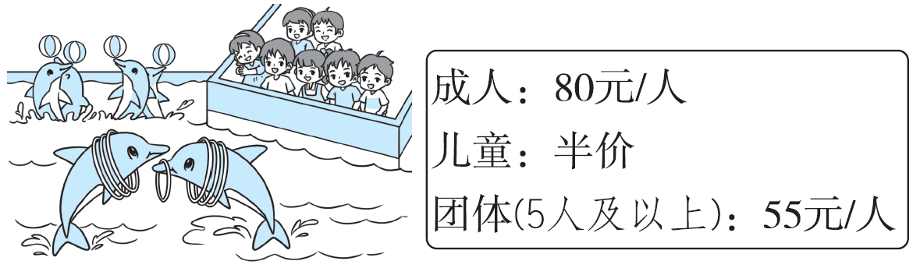

4．买书。

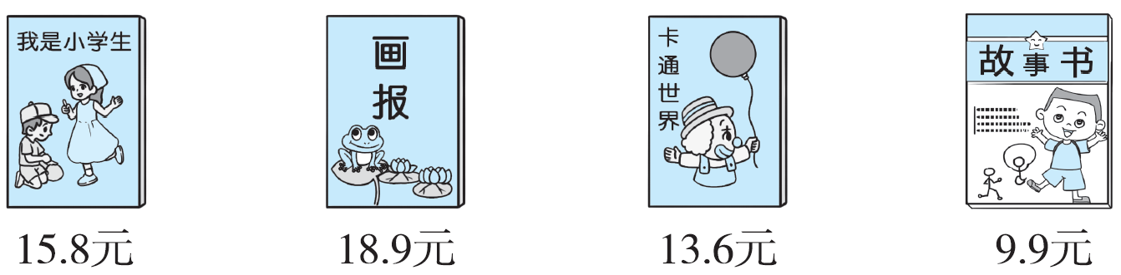

(1) 买两本你喜欢的书要花多少钱？(3分)

(2) 彤彤用30元买了一本《画报》后还可以买哪本书？(3分)

(3) 你还能提出其他数学问题并解答吗？(3分)

5．下面是三、四年级学生参加国学经典诵读活动的情况统计表。

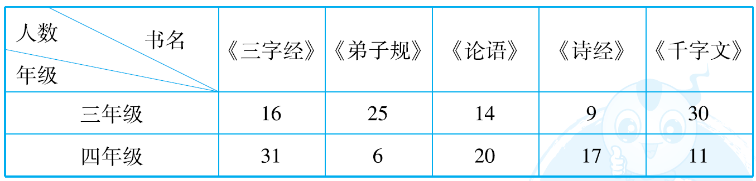

(1) 在参加的学生中，诵读(　　　　)的人数最多，诵读(　　　　)

的人数最少。(4分)

(2) 三年级有(　　)人参加此次活动，四年级有(　　)人参加此次

活动。(4分)

★挑战题：天才的你，试一试。(10分)

欣欣在计算一道乘法时把其中一个乘数45看成了54，算出的

结果比原来大了99，正确的结果是多少？

**答案**

一、1．41　369　2．6　7　8　9　3．2　3　4．49

5．6　6．6　86×83

7．65　【点拨】比实体店便宜12.9元是多余条件。

8．北　西北　【点拨】刮风的方向与彩旗飘扬的方向相反。

9．210

10．24　5　5.2　36　3000　14.5

二、1．×　2．√　3．√

4．×　【点拨】经计算，41×29＝1189，42×29＝1218，因此，

括号里最大能填41。

5．×　【点拨】2018年、2200年都是平年。

三、1．C　2．B　3．A　4．B　5．A

6．C　【点拨】35×15＝525 (元)＞520元。

7．C　8．A

四、1．0.8　70　720　7.6　2700　30　1500　50

2．49×26＝1274　　　　　　10.3－1.8＝8.5

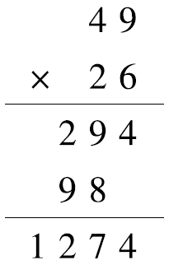 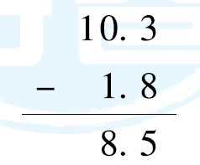

★518÷5＝103……3

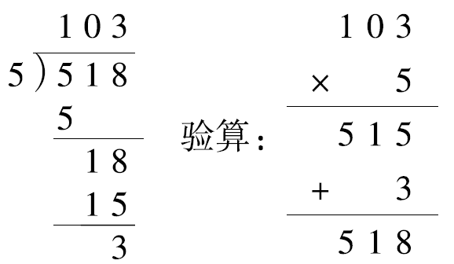

3．

五、13－5＝8 (厘米)　5×5＋8×8＝89 (平方厘米)

六、1．(1) 24×7×3＝504 (元)

答：一共卖了504元钱。

(2) 24×7÷4＝42 (根)

答：平均每天卖42根。

2．(1) 17：00－9：00＝8小时

答：动物园每天开放8小时。

(2) 下午3：30是15：30

17：00－15：30＝1小时30分

答：她最多可以玩1小时30分。

3．方法一：成人：80×2＝160 (元)

儿童：7×40＝280 (元)

一共：160＋280＝440 (元)

方法二：团体：55×9＝495 (元)

方法三：2个大人和3个小孩买团体票：55×5＝275(元)

4×40＝160 (元)

160＋275＝435 (元)

435＜440＜495

答：2个大人和3个小孩买团体票，其他4个小孩买儿童票

最合算。

4．(1) (答案不唯一) 15.8＋18.9＝34.7 (元)

答：买《我是小学生》和《画报》，要花34.7元。

(2)30－18.9＝11.1 (元)　9.9＜11.1

答：彤彤用30元买了一本《画报》后还可以买一本《故事书》。

(3) (答案不唯一) 买最便宜的两种书各一本要多少钱？

13.6＋9.9＝23.5(元)

答：买最便宜的两种书各一本要23.5元。

5．(1)《三字经》　《诗经》

(2)94　85

挑战题：其中一个乘数多算了54－45＝9，就多算了9个另一个乘数。

另一个乘数：99÷9＝11

正确的结果：45×11＝495

答：正确的结果是495。